Біолого-технологічний факультет
Сумський національний аграрний університет
Освітньо-професійна програма


«КІНОЛОГІЯ»
ОС «Бакалавр» ОС «Магістр»
Спеціальність Н2 «Тваринництво»

ОПП «Кінологія» – це можливість займатися улюбленою справою, вибравши професію за покликанням і отримавши високоякісну освіту.
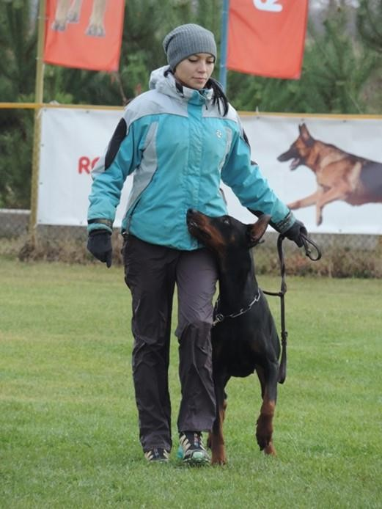
Ви навчитеся організовувати та координувати діяльність кінологічних підрозділів державних та приватних структур, розробляти та впроваджувати заходи селекційно- племінної роботи у кінологічних організаціях, проводити експертизу собак, управляти бізнес процесами у сфері кінологічних послуг.

Сучасне собаківництво – дуже об’ємна галузь, в межах якої можна заробляти і розвиватися професійно. Отримавши цю спеціальність ти можеш стати:
- фахівцем-кінологом у державних силових структурах
- власником племінного розплідника собак
- експертом-кінологом громадських кінологічних організацій
- фахівцем з дресирування та хендлінгу
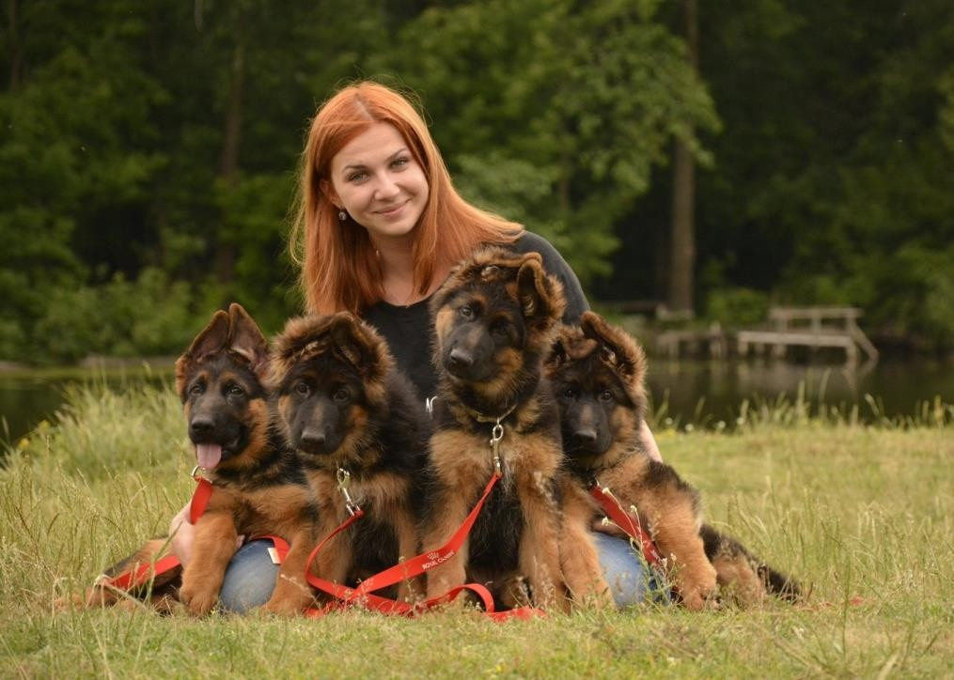
- власником та координатором зообізнесу у сфері послуг для домашніх тварин

Контакти:
Гарант ОПП «Кінологія» бакалавр Олександр Кисельов +380662231449
Гарант ОПП «Кінологія» магістр Була Людмила +0509719534
Декан факультету:
Вечорка Вікторія +38099-256-01-69 Заступник декана з профорієнтації Бельченко Анастасія +38095-944-944-1


